**Министерство науки и высшего образования Российской Федерации**

**Федеральное государственное автономное образовательное учреждение**

**высшего образования**

**«СЕВЕРО-КАВКАЗСКИЙ ФЕДЕРАЛЬНЫЙ УНИВЕРСИТЕТ»**

Институт цифрового развития

Кафедра прикладной информатики

|  |
| --- |
|  |
|  |

**ОТЧЕТ ПО лабораторной работе №9**

«Сценарии использования»

|  |  |
| --- | --- |
|  | Выполнила:  Фролов Кирилл Сергеевич,  3 курс, ПИН-б-о-21-2, направление 09.03.03 Прикладная информатика, очной формы обучения  (Ф.И.О., курс, группа, направления подготовки, профиль, форма обучения)  ____________________________  (подпись) |
|  | Проверил:  Щеголев Алексей Алексеевич,  (Ф.И.О., звание, должность)  ________________________________  (подпись) |
|  |  | |

Отчет защищен с оценкой _______________

Дата защиты__________________

Ставрополь, 2024 г

Задание 1. Для каждого прецедента первого уровня, полученного на основании предыдущей работы, провести его детализацию в виде диаграммы прецедентов.

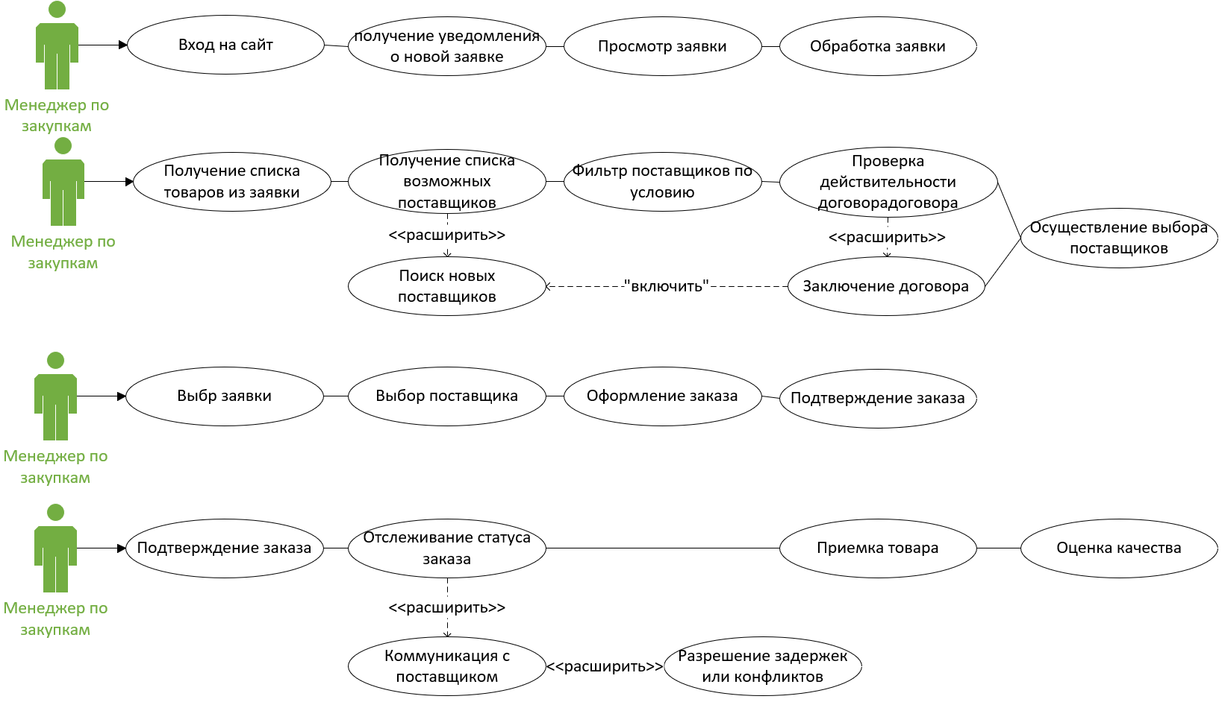

Рисунок 1 Диаграмма прецедентов

Задание 2. Произвести документирование каждого из детализированных прецедентов любым из возможных способов. Например, в виде таблицы (таблицы 1 – 4).

Таблица 1 – Описание развёрнутого прецендента

|  |  |
| --- | --- |
| Прецендент | Обработка заявки |
| Исполнители | Система, менеджер по закупкам |
| Цель | Подготовительный этап к составлению заказа |
| Краткое описание | Ври выборе заявки в разделе «новые заявки», менеджер по закупкам видит состав заявки и может составить заказ на её основе |
| Тип | 1)Главный  2)Реальный |

Таблица 2 – Описание развёрнутого прецендента

|  |  |
| --- | --- |
| Прецендент | Выбор поставщиков |
| Исполнители | Система, менеджер по закупкам |
| Цель | Выбрать оптимального поставщика |
| Краткое описание | В разделе «поставщики» или щелкнув на кнопку «возможные поставщики», менеджер по закупкам переходит к списку возможных поставщиков |
| Тип | 1)Главный  2)Реальный |

Таблица 3 – Описание развёрнутого прецендента

|  |  |
| --- | --- |
| Прецендент | Оформление заказа |
| Исполнители | Система, менеджер по закупкам |
| Цель | Создать заказ для закупки товаров |
| Краткое описание | При переходе к оформлению заказа, система помогает пользователю сделать это проще |
| Тип | 1)Главный  2)Реальный |

Таблица 4 – Описание развёрнутого прецендента

|  |  |
| --- | --- |
| Прецендент | Отслеживание статуса заказа |
| Исполнители | Система, менеджер по закупкам |
| Цель | Отслеживание статуса заказа, оперативное реагирование на задержки в поставке или изменении условий |
| Краткое описание | При входе в личный кабинет на сайте, в разделе «заказы», менеджер по закупкам может видеть статус заказов |
| Тип | 1)Главный  2)Реальный |

Задание 3. На основании сформированных диаграмм прецедентов предложить пользователям системы дальнейшие сценарии использования. Их можно оформить в виде таблицы (таблица 14).

Таблица 5 Сценарий "Обработка заявки"

|  |  |
| --- | --- |
| Типичный ход событий | |
| Действия исполнителя | Отклик системы |
| 1. Исполнитель получает заявку от пользователя. 2. Исполнитель проверяет детали заявки. 3. Исполнитель принимает решение о дальнейших шагах. | 1. Система отображает новую заявку в списке задач исполнителя. 2. Система предоставляет доступ к подробной информации о заявке. 3. Система отправляет уведомление исполнителю о поступлении новой заявки |
| Альтернатива | Описание |
| 1. Если заявка не содержит достаточной информации, система может запросить у пользователя дополнительные данные. 2. Если заявка требует утверждения вышеупомянутого лица, система может автоматически перенаправить ее для одобрения. | 1. Если заявка содержит недостоверные данные или данные неполные, исполнитель может отклонить заявку и запросить исправления у пользователя. 2. Если заявка требует дополнительного рассмотрения или согласования, она может быть перенаправлена на соответствующего руководителя для принятия окончательного решения. |

Таблица 6 Сценарий "Выбор поставщика"

|  |  |
| --- | --- |
| Типичный ход событий | |
| Действия исполнителя | Отклик системы |
| 1. Исполнитель анализирует требования к закупке. 2. Исполнитель исследует рынок и сравнивает предложения от различных поставщиков. 3. Исполнитель выбирает наиболее подходящего поставщика для выполнения закупки. | 1. Система предоставляет доступ к информации о различных поставщиках. 2. Система предоставляет инструменты для сравнения цен, качества товаров и услуг от разных поставщиков. 3. Система может предоставлять статистические данные о предыдущих сделках с поставщиками. |
| Альтернатива | Описание |
| 1. Если предложения от поставщиков не соответствуют требованиям, система может предложить иные варианты поставщиков или пути решения. 2. Если поставщики не предоставляют достаточной информации, система может запросить дополнительные данные или документацию. | 1. Если ни один из поставщиков не удовлетворяет требованиям, исполнитель может пересмотреть критерии выбора или провести дополнительные исследования. 2. Если поставщик выбран некорректно или происходит недопонимание с условиями сделки, это может привести к задержкам или отмене заказа. |

Таблица 7 Сценарий "Оформление заказа"

|  |  |
| --- | --- |
| Типичный ход событий | |
| Действия исполнителя | Отклик системы |
| 1. Исполнитель проверяет наличие утвержденной заявки на закупку. 2. Исполнитель выбирает поставщика и товары/услуги для заказа. 3. Исполнитель вводит необходимую информацию о заказе, такую как количество, цена, сроки доставки и т. д. 4. Исполнитель подтверждает и отправляет заказ поставщику. | 1. Система предоставляет доступ к утвержденным заявкам на закупку. 2. Система предоставляет каталог товаров/услуг и информацию о доступных поставщиках. 3. Система валидирует введенные данные о заказе и предоставляет обратную связь в случае ошибок. 4. Система генерирует уведомление о размещении заказа и пересылает его поставщику. |
| Альтернатива | Описание |
| 1. Если выбранный поставщик не может выполнить заказ, система может предложить альтернативные варианты поставщиков или товаров/услуг. 2. Если введенная информация о заказе содержит ошибки или не соответствует требованиям, система может запросить исправления или дополнительные данные. | 1. Если процесс оформления заказа затягивается из-за неожиданных проблем с поставщиком или товаром, это может вызвать задержки в выполнении закупки. 2. Если система не предоставляет достаточно ясных инструкций или поддержки во время оформления заказа, это может привести к ошибкам или недопониманиям со стороны исполнителя. |

Таблица 8 Сценарий "Мониторинг статуса заказа"

|  |  |
| --- | --- |
| Типичный ход событий | |
| Действия исполнителя | Отклик системы |
| 1. Исполнитель входит в систему и переходит на страницу отслеживания заказов. 2. Исполнитель идентифицирует заказ, статус которого необходимо отследить. 3. Исполнитель просматривает текущий статус заказа и любые доступные дополнительные детали, такие как дата размещения заказа, предполагаемая дата доставки и т. д. 4. Исполнитель принимает соответствующие действия в зависимости от статуса заказа, например, связывается с поставщиком для уточнения информации или информирует заинтересованных сторон о состоянии заказа. | 1. Система отображает список всех заказов пользователя с соответствующими статусами. 2. Система предоставляет подробную информацию о каждом заказе, включая его текущий статус. 3. Система автоматически обновляет статус заказа при поступлении новой информации от поставщика или при изменении его состояния. |
| Альтернатива | Описание |
| 1. Если система не может получить актуальную информацию о статусе заказа от поставщика, она может предложить исполнителю альтернативные способы отслеживания, например, контактирование с отделом поставок или использование других источников информации. | 1. Если система не предоставляет достаточно четкой и актуальной информации о статусе заказа, это может привести к задержкам в процессе закупки или неоптимальному управлению ресурсами. 2. Если исполнитель не регулярно отслеживает статус заказов, это может привести к просрочке исполнения заказов или недопониманиям с заказчиками. |

Задание 4. Для любого развернутого прецедента создайте сценарий в виде описания действий пользователя.

Прецедент: Просмотр статуса заказа

Описание сценария действий пользователя (менеджера по закупкам):

1. Пользователь входит в систему управления закупками.
2. Пользователь переходит на страницу "Мои заказы".
3. На странице отображается список всех заказов пользователя.
4. Пользователь выбирает заказ, статус которого он хочет проверить.
5. Система отображает подробную информацию о выбранном заказе, включая текущий статус.
6. Пользователь анализирует информацию о статусе заказа и принимает необходимые действия в зависимости от его состояния.
7. В случае необходимости пользователь может связаться с поставщиком или другими ответственными лицами для получения дополнительной информации о заказе.
8. После завершения анализа информации о заказе, пользователь завершает сеанс работы в системе.

Задание 5. С помощью любых средств нарисуйте PrintScrin для выбранного вами пользователя АИС определенного ранее прецедента.

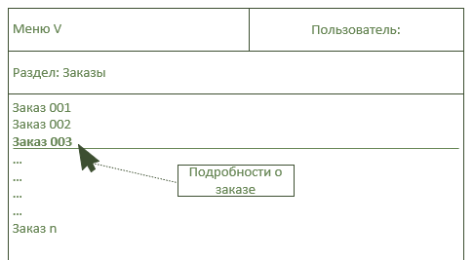

Рисунок 2 PrintScreen окна менеджера по закупкам